|  |  |  |  |
| --- | --- | --- | --- |
| L logo 25 anos.png  **Universidade Luterana do Brasil**  **ULBRA – Campus Torres**  **Pró-Reitoria de Graduação** | | Tipo de atividade:  Prova ( ) Trabalho ( ) ..... ( )  Avaliação: G1 ( ) G2 ( )  Substituição de Grau: G1 ( ) G2 ( ) | |
| Curso: | Disciplina: | | Data: |
| Turma: | Professor(a): | | Valor da Avaliação:  Nota: |
| Acadêmico(a): n°: | | |

1- Observe as seguintes declarações de variáveis e suas respectivas atribuições e responda às questões abaixo:  
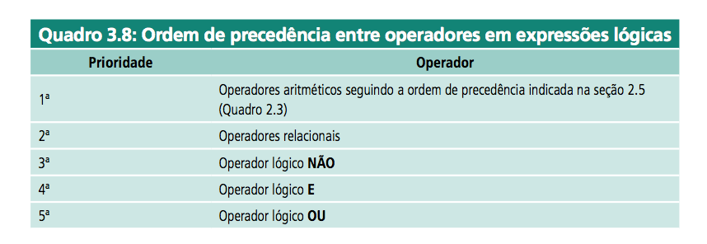

Algoritmo exemplo

var  
 NUM1, NUM2, NUM3, NUM4 : inteiro  
inicio  
 NUM1←10  
 NUM2←2  
 NUM3←200  
 NUM4←200

fim_algoritmo

1.1Coloque F ou V nas expressões abaixo:  
 Exemplo: ( F ) NUM4 > NUM3  
 a) (v ) NUM1 > NUM2  
 b) (v ) NUM1 < NUM3  
 c) ( v) NUM3 = NUM4

1.2 Coloque F ou V nas expressões abaixo:  
 a) ( f) NUM1+ NUM2 > NUM3  
 b) (v ) NUM1* NUM2 < NUM4  
 c) ( f) NUM3 - NUM4 != NUM4  
   
1.3 Coloque F ou V nas expressões abaixo:  
Exemplo: ( F ) NUM1+ NUM2 > 10 e NUM3 - NUM4 = NUM3  
a) ( f) NUM1 / NUM2 > 0 e NUM1 + NUM3 > NUM4  
b) (f ) NUM1 * NUM2 > 40 e NUM3 - NUM1 > NUM4  
c) ( f) NUM1 - NUM2 = 10 e NUM2 + NUM3 > NUM4

1.4 Coloque F ou V nas expressões abaixo:  
Exemplo: (V) NUM3 / NUM2 >55 ou NUM1+ NUM3 > NUM4  
a) (v ) NUM3 / NUM2 > 0 ou NUM1 + NUM3 > NUM4  
b) ( f) NUM2 * NUM1 = 50 ou NUM3 - NUM1 > NUM4  
c) ( v) NUM1 - NUM2 > 10 ou NUM2 + NUM3 > NUM4  
d) ( f) NUM1 + NUM2 > 10 ou NUM1 / NUM3 > NUM4 e NUM3 < NUM4

2. Escreva um algoritmo que leia um número inteiro e diga:  
 Se ele é par ou ímpar. Dica:utilize o operador % (resto da divisão inteira).  
 Se ele é positivo, negativo ou nulo (zero).

programa

{

funcao inicio()

{

inteiro n1

escreva("digite um numero inteiro:")

leia(n1)

se (n1>0)

escreva("e positivo ")

senao

escreva("e negativo ")

se(n1%2==0)

escreva("e par")

senao

escreva("e impar")

se(n1 == 0)

escreva("e nulo")

}

}

3. Escreva um algoritmo que leia a idade de um atleta e escreva na tela em que categoria ele se enquadra, seguindo o quadro abaixo:

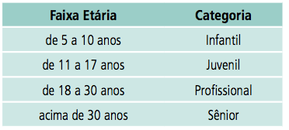

programa

{

funcao inicio()

{

inteiro idade

escreva("digite a sua idade:")

leia(idade)

se (idade >=5 e idade <=10)

escreva("voce e infantil")

se (idade >=11 e idade <=17)

escreva("voce e juvenil")

se (idade >=18 e idade <=30)

escreva("voce e profissional")

se (idade >=30)

escreva("voce e senior")

}

}

4. Faça uma algoritmo (FUA) que lê o número de um funcionário, seu número de horas trabalhadas e o valor que recebe por hora. O algoritmo deve calcular e mostrar o salário deste funcionário.

5. FUA que lê o código da peça 1, a quantidade vendida de peças 1, o valor unitário da peça 1, o código da peça 2, a quantidade vendida de peças 2 e o valor unitário da peça 2. O algoritmo deve calcular o valor total a ser pago pela compra.

6. Ler um número e informar se ele está na faixa de números entre 100 e 1000.

programa

{

funcao inicio()

{

real n1

escreva("digite um numero:")

leia (n1)

se (n1>=100 e n1 <=1000)

escreva("o numero esta na faixa entre 100 e 1000")

senao

escreva("o numero nao esta na faixa entre 100 e 1000")

}

}

7. F.U.A para reajustar o salário de acordo com a função. Se for técnico, aumentar o salário 50%, se for gerente, aumentar 30% e se for outro cargo, aumentar 20%. Utilize os códigos 1, para técnico, 2 para gerente.  
  
8. Ler um número e se ele for maior do que 30, então exibir metade do número, caso contrário, imprimir o dobro do número.

programa

{

funcao inicio()

{

real n1

escreva ("digite um numero:")

leia (n1)

se (n1>30)

escreva(n1/2)

senao

escreva(n1*2)

}

}

9. Ler três números e verificar se a soma deles é maior que 50. Se for, escrever uma mensagem informando.  
  
programa

{

funcao inicio()

{

real n1,n2,n3,s

escreva("digite um numero:")

leia (n1)

escreva("digite um numero:")

leia (n2)

escreva("digite um numero:")

leia (n3)

s=n1+n2+n3

escreva("a soma dos numeros e:\n"+s)

se (s>50)

escreva ("\na soma e maior que 50")

}

}